Prezentownik świąteczny. Propozycje prezentów: kryminały, fantastyka, groza
Książkowych prezentów ciąg dalszy! Polecamy tytuły, które doskonale sprawdzą się jako upominek na mikołajki lub Gwiazdkę. Tym razem proponujemy emocjonujące kryminały i thrillery, a także fantastykę, łączącą się niekiedy z literaturą grozy. Na liście znajdziecie popularnych autorów, głośne tytuły i powieści, od których trudno się oderwać.

Książkowe prezenty dla miłośników powieści z dreszczykiem
W wyjątkowym roku 2020 ukazało się wiele świetnych kryminałów i dlatego można mieć nie lada problem, by wybrać spośród nich te, które sprawdzą się jako podarunek dla wielbicieli dobrej kryminalnej intrygi i dużej dawki emocji. Jesteśmy przekonani, że pomocna będzie w tym poniższa lista. A skoro dobry thriller wciąga do swojego świata jak najlepsza fantastyka, to jednocześnie proponujemy również niezwykłą przygodę zawartą na kartach książek, które pozwolą nam oderwać się od otaczającego świata.
Jeśli osoba, której chcemy dać prezent, najchętniej pod choinką widziałaby publikację z gatunku literatury pięknej, przygotowaliśmy listę 10 tytułów, które ją ucieszą. Wśród nich najlepsza polska i zagraniczna proza, a także książki, które stały się podstawą popularnych seriali Netflixa czy HBO! W przyszłym tygodniu na łamach lubimyczytać.pl ukaże się również zestawienie takich książkowych podarunków, jak reportaże, eseje, romanse, powieści obyczajowe i książki dla młodszych czytelników. Przygotowaliśmy cały worek literackich pomysłów na prezenty!
Niemal nieskończoną liczbę inspiracji kryje również katalog lubimyczytać.pl. Możecie korzystać z niego filtrując książki według gatunków i sprawdzając tytuły popularnych kryminałów czy fantastyki, a jeśli chcecie kupić nowość na rynku, wystarczy jako datę wydania wybrać rok 2020.
10 książek na prezent pod choinkę – kryminał, thriller, fantasy, groza

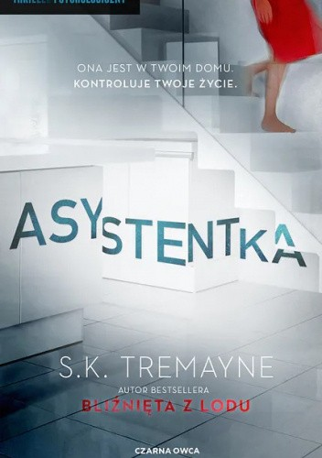
„Asystentka”, S.K. Tremayne
Wydawnictwo: Czarna Owca
Ona jest w twoim domu. Ona kontroluje twoje życie. Teraz zamierza je zniszczyć. Przerażający i aktualny thriller psychologiczny autora bestsellerowej książki „Bliźnięta z lodu”.
Świeżo rozwiedziona Jo z przyjemnością wprowadza się do wolnego pokoju swojej najlepszej przyjaciółki. Zaawansowane technologicznie, luksusowe mieszkanie jest zarządzane przez asystentkę domową o nazwie Electra, która zajmuje się ogrzewaniem, oświetleniem – a czasem nawet Jo zwraca się do niej, gdy potrzebuje towarzystwa. Wszystkie się zmienia, gdy pewnej nocy Electra wypowiada jedno zdanie, które rozrywa kruchy świat Jo na strzępy: „Wiem, co zrobiłaś”. Jo jest przerażona. Ponieważ w przeszłości zrobiła coś strasznego. Coś niewybaczalnego. Tylko dwie inne osoby na całym świecie znają tajemnicę Jo. I nigdy nikomu by nie powiedziały. Prawda? Gdy ostra zima zatrzymuje Londyn, Jo zaczyna rozumieć, że Asystentka na półce nie chce po prostu kontrolować Jo; chce ją zniszczyć.
„Asystentka” jest definicją napięcia! Genialna i oryginalna, fachowo wykonana koncepcja. Ta książka wciągnie cię na pierwszej stronie i nie odpuści do ostatniej – a w moim przypadku nawet później. Niewiele książek nadal dręczy cię po zakończeniu czytania, ale autorowi udało się tego dokonać. Stylowo i perfekcyjnie napisana Asystentka jest praktycznie książką na jedno podejście. - Jeffery Deaver, autor „Kolekcjonera Kości”.
Przerażająca, wiarygodna i bardzo, bardzo wciągająca. Jedna z moich najlepszych lektur roku. - Lisa Jewell.
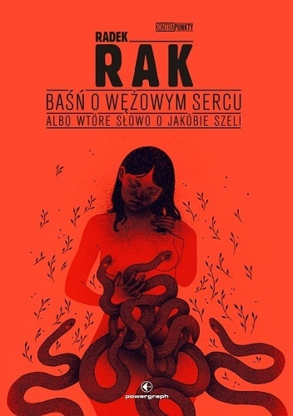
„Baśń o wężowym sercu albo wtóre słowo o Jakóbie Szeli”, Radek Rak
Wydawnictwo: Powergraph
KUP KSIĄŻKĘ
Baśń jest próbą stworzenia na nowo mitologii Galicji. Nie jest powieścią historyczną, i choć napisana z dużym szacunkiem dla ówczesnych realiów społecznych, obyczajowych i politycznych, to zawieszona pozostaje między historią a mitem. Wyrasta z legend, w które obrosła postać chłopskiego przywódcy – tych prawdziwych i tych stworzonych przez Radka Raka.
Śledzimy losy młodego Kóby Szeli, wzrusza nas miłość, jaką obdarzyła go Żydówka Chana, czujemy razy pańskiego bata, przeżywamy zauroczenie zmysłową Malwą, wędrujemy przez krainę baśni, żeby zamieszkać we dworze i poczuć zapach krwi rabacji 1846 roku.
Radek Rak napisał powieść o dobru i złu, które czają się w każdym z nas, o nierównych szansach, o Galicji i o Polsce. Powieść pełną rozbuchanego erotyzmu, ironii i humoru, nakarmioną mrokiem ludzkich serc.
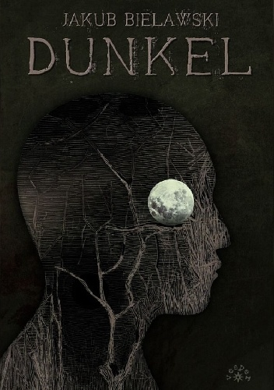
„Dunkel”, Jakub Bielawski
Wydawnictwo: Vesper
KUP KSIĄŻKĘ
Mam na imię Dunkel. Jestem Dunkel. Posłuchaj mojej opowieści. Nie będzie łatwo, nie będzie przyjemnie. Zabiorę cię tam dokąd nie chcesz iść. Nie chcesz, ale i tak pójdziesz. Wiesz, że musisz. Słuchasz? Słuchaj. Jestem Dunkel, jestem ciemnością, twoją ciemnością. Poznasz mnie, a potem poznasz siebie. Chodź i słuchaj. Zabiorę cię na Dolny Śląsk, nach Niederschlesien cię zabiorę, do roku 1945. Zobaczysz jak to wszystko się skończyło, zobaczysz jak to wszystko się zacznie. Poznasz ich, poznasz ich wszystkich. Poznasz Franię i Franciszka, Kazię i Władka. Poznasz i już nigdy nie zapomnisz. Chodź ze mną. Będzie ciemno, chwyć mnie za rękę i chodź. Zobacz mnie w swoim lustrze.
„Gdziekolwiek spojrzysz”,
Wydawnictwo: W.A.B.
KUP KSIĄŻKĘ
2020 rok. W Żelaznej Górze dochodzi do katastrofalnego wycieku na terenie kopalni miedzi. W ręce analityków złośliwego oprogramowania trafia tajemniczy wirus. Reporterka Julita Wójcicka odkrywa, że złoczyńcy, których nieprzerwanie śledzi od dwóch lat, zainteresowali się nagle... zbiorami bibliotecznymi. To, co łączy wszystkie, pozornie niepasujące do siebie wątki, to Sztuczna Inteligencja. Nic już nie będzie takie samo jak przedtem. Przeciwnik okaże się silniejszy niż kiedykolwiek. Wartka akcja, charyzmatyczna główna bohaterka, mocne osadzenie we współczesnej rzeczywistości oraz realność przedstawionych wydarzeń sprawiają, że po przeczytaniu powieści trudno się otrząsnąć.
Trzecia i najbardziej brawurowa część bestsellerowej trylogii „Ukryta sieć” Jakuba Szamałka. Poprzednie części cyklu to „Cokolwiek wybierzesz” i „Kimkolwiek jesteś”.
REKLAMA
„Milcząca żona”, Karin Slaughter
Wydawnictwo: HarperCollins Polska
KUP KSIĄŻKĘ
Obserwuje.
Czeka.
Atakuje.
Która będzie następna?
Pragnął tylko miłości...
Prowadząc śledztwo w sprawie zabójstwa, do jakiego doszło podczas zamieszek w więzieniu stanowym, śledczy Will Trent otrzymuje niepokojącą informację. Jeden z osadzonych twierdzi, że nie jest winny brutalnego przestępstwa, o które go oskarżono. Uważa, że został wrobiony przez skorumpowanych przedstawicieli organów ścigania, a rzeczywisty sprawca – seryjny zabójca kobiet – nadal jest na wolności. Osadzony stawia warunek: jeśli Will wznowi śledztwo w jego sprawie, on dostarczy GBI informacji koniecznej do rozwikłania sprawy zabójstwa w więzieniu.
Zaledwie kilka dni wcześniej kolejna młoda kobieta padła ofiarą bestialskiego mordu w parku narodowym na północy Georgii. To przypadek czy dzieło seryjnego zabójcy?
W miarę jak Will Trent bada okoliczności obu przestępstw, coraz wyraźniej dostrzega, że musi wrócić do starej sprawy, by znaleźć odpowiedź. Minęło prawie dziesięć lat – wspomnienia zdążyły ulecieć, świadkowie zapadli się pod ziemię, dowody zniknęły, a kłamstwa stały się prawdą. Will nie zdoła jednak wyjaśnić tej tajemnicy bez pomocy jedynej osoby, której nie chce w to wikłać: swojej dziewczyny, lekarki sądowej Sary Linton.
Kiedy przeszłość zderza się z teraźniejszością, Will uświadamia sobie, że może stracić wszystko, na czym mu zależy.
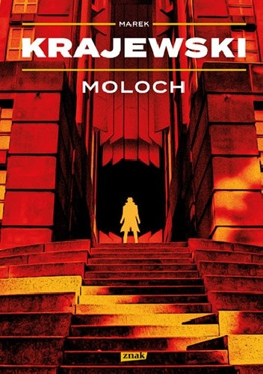
„Moloch”, Marek Krajewski
Wydawnictwo: Znak
Najmroczniejsze śledztwo Mocka.
Breslau, 1928, szpital psychiatryczny przy Kletschkau Strasse. Eberhard Mock staje twarzą w twarz ze swą dawną kochanką. Jej córka i syn zostali porwani, a ślad po nich zaginął. Od śmierci ukochanej Sophie nic nie wstrząsnęło Mockiem równie mocno jak to spotkanie. Hedwig postradała zmysły: o morderstwo dzieci oskarża własnego męża.
Krok po kroku Mock odkrywa upiorne powiązania między tajnym stowarzyszeniem okultystycznym a budowniczymi miasta przyszłości w centrum Wrocławia. Nawet nie domyśla się, jak potężne siły śledzą każdy jego krok.
Cmentarne czarne msze, wyuzdane praktyki seksualne i ludzie, którzy nie cofną się przed niczym. Tajne śledztwo zaprowadzi Mocka wprost przed przerażające oblicze prawdy. Czy istnieje granica, której Mock nie przekroczy?
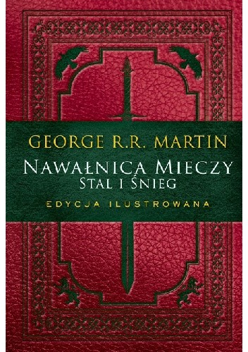
„Nawałnica mieczy: Stal i śnieg”, George R.R. Martin
Wydawnictwo: Zysk i S-ka
KUP KSIĄŻKĘ
Ilustrowane wydanie najpopularniejszej sagi fantasy na świecie. Twarda oprawa, 762 + 16 ss. kolorowa wkładka zdjęciowa. Ilustracje autorstwa Gary'ego Gianniego.
Dwóch pretendentów do władzy nie żyje, a trzeciego wyjęto spod prawa, ale zaciekłe walki nie ustają. Joffrey z rodu Lannisterów niepewnie zasiada na Żelaznym Tronie, a jego najbardziej nieprzejednany rywal, lord Stannis, pokonany i zhańbiony, ulega wpływom zazdrosnej czarodziejki.
Tymczasem wygnana królowa Daenerys, pani ostatnich trzech smoków na świecie, wędruje przez krwawiący kontynent, zbiera siły i gromadzi sojuszników, pragnąc odzyskać koronę, którą uważa za swoją.
Gdy wrogie armie przygotowują się do decydującego starcia, zza granic cywilizacji przybywa armia dzikich - barbarzyńców pragnących podbić Siedem Królestw. Za nimi maszeruje horda mitycznych Innych, prowadzących armię żywych trupów...
Kontynuacją trzeciego tomu cyklu Pieśń Lodu i Ognia jest „Nawałnica mieczy: Krew i złoto”.
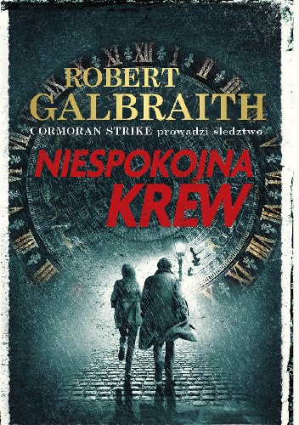
„Niespokojna krew”, Robert Galbraith (J.K. Rowling)
Wydawnictwo: Wydawnictwo Dolnośląskie
KUP KSIĄŻKĘ
Gdy prywatny detektyw Cormoran Strike odwiedza w Kornwalii ciężko chorą ciotkę, kontaktuje się z nim kobieta, której matka w 1974 roku zaginęła w niewyjaśnionych okolicznościach. Strike jest zaintrygowany – nigdy nie pracował nad sprawą sprzed kilkudziesięciu lat. Mimo nikłych szans na powodzenie dopisuje zlecenie do długiej listy dochodzeń, które prowadzi ze swoją wspólniczką Robin Ellacott.
Tymczasem Robin boryka się z trudnościami w życiu prywatnym. Na dodatek zarówno ona, jak i Strike zmagają się z uczuciami, których doświadczają w łączącej ich relacji.
Badając okoliczności zaginięcia kobiety, para detektywów staje w obliczu piekielnie skomplikowanych tropów, wśród których są psychopatyczny morderca, nie zawsze godni zaufania świadkowie, a także karty tarota. Okazuje się, że nawet sprawy sprzed dekad mogą stanowić śmiertelne zagrożenie.
„Wędrująca Ziemia”, Cixin Liu
Wydawnictwo: Rebis
KUP KSIĄŻKĘ
Liu Cixin to jeden z najważniejszych głosów w światowej literaturze science fiction. Problem trzech ciał jest pierwszą zagraniczną powieścią uhonorowaną Nagrodą Hugo, trylogia Wspomnienie o przeszłości Ziemi została przetłumaczona na kilkadziesiąt języków, a twórcy „Gry o tron” tworzą na jej podstawie serial dla Netflixa.
Wędrująca Ziemia to pierwszy zbiór jego opowiadań, z których pięć zdobyło Chinese Galaxy Award za najlepsze opowiadanie roku w Chinach. Klasyczne tematy, jak inwazja obcych, pierwszy kontakt z cywilizacją pozaziemską czy globalna katastrofa, ukazane są poprzez doznania ludzi i nawet w obliczu zagłady dają powiew nadziei i optymizmu. Autor zabiera czytelnika na krańce wszechświata i czasu, na spotkanie z najdziwniejszym przeznaczeniem, jakie można sobie wyobrazić. To hołd dla mistrzów SF, jak Clarke czy Asimov, a zarazem pełne melancholii i przesycone pragnieniem zrozumienia ludzkiej natury, napisane w niepowtarzalnym stylu opowieści.
Na motywach tytułowego opowiadania w 2019 r. powstała chińska kinowa superprodukcja, dostępna na platformie Netflix.
„Utwory Liu wywołują dreszcz podniecenia badaniem nieznanego i urzekają rozmachem. (...) Niezwykłe” – „The New Yorker”.
„Niesamowita, rewelacyjna. Tej książki nie można pominąć” – „Kirkus Review”.
„Wspaniały zbiór (...). Cixin Liu nadaje science fiction niepowtarzalny klimat” – Gareth D. Jones, sfcrowsnet.info.
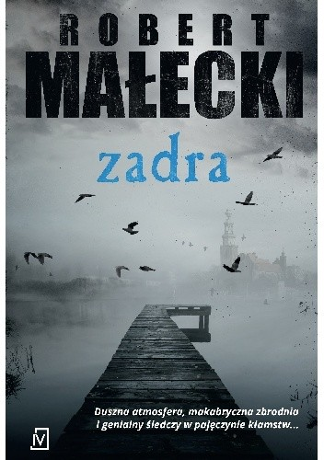
„Zadra”, Robert Małecki
Wydawnictwo: Czwarta StronaKUP KSIĄŻKĘ
Są kości i ślady, które rzucają nowe światło na tajemnicze zaginięcie pary studentów. Jednak zmowa milczenia trwa od lat.
Kiedy w podchełmżyńskim Grodnie opadają wieczorne mgły, komisarz Bernard Gross bada sprawę odnalezionych w pobliskim lesie kości. Nowe tropy zaprowadzą go do sprawy zagadkowego zaginięcia pary studentów sprzed szesnastu laty.
Im głębiej i dokładniej Gross będzie szukał, z tym większym trudem przyjdzie mu przedzierać się przez gąszcz traumatycznych wspomnień skłóconych ze sobą członków rodzin dwojga zaginionych. Prawda o tamtych zdarzeniach okaże się wstrząsająca.
Zadra to mroczna opowieść o niszczącej sile miłości, ale też o śmierci, która przedwcześnie zabierając bliskich, strąca w otchłań samotności.
Dwie poprzednie części cyklu Bernard Gross to „Skaza” i „Wada”.

Pozdrawiam – Alicja Borowiec

